Министерство науки и высшего образования Российской Федерации

Федеральное государственное бюджетное образовательное учреждение высшего образования «Томский государственный университет систем управления и радиоэлектроники»

Факультет систем управления (ФСУ)

Кафедра автоматизированных систем управления (АСУ)

ПРОДУКТЫ-ЛИДЕРЫ ПО СОДЕРЖАНИЮ МАГНИЯ И КАЛИЯ

отчет по лабораторной работе №1 по дисциплине
«Информатика»

Обучающийся гр. 430-2
_____________ Поняша Р. Р.
«___» _____________ 2020 г.

Проверил: доцент каф. АСУ, к.т.н.
___________ Лукьянов А.К.
«___» ______________ 2020 г.

Томск 2020
Содержание
1 Роль калия и магния 3
2 Причины дефицита 4
3 Продукты с высоким содержанием калия и магния 5
3.1 Пшеничные отруби 5
3.2 Крупы 5
3.3 Бобовые 5
3.4 Овощи 5
3.5 Мясо 5
3.6 Молочные продукты 6
4 Нормы потребления калия и магния 10
5 Вспомним математику 11
5.1 Статистика документа 11
5.2 Основные тригонометрические тождества 11
Источники 13

1 Роль калия и магния
Калий и магний – очень важные микроэлементы для человеческого организма. При недостатке хотя бы одного из них страдают сердце, сосуды и другие системы. Они тесно связаны друг с другом. Разберемся, как разнообразить свой рацион, чтобы обеспечить поступление в организм достаточного количества калия и магний.
Функции калия и магния разнообразны, они участвуют в работе практически всех систем организма:
- ускоряют процессы обмена веществ;
- поддерживают баланс солей, щелочей, кислот;
- способствуют нормальному мышечному тонусу;
- предотвращают образование тромбов за счет оптимальной свертываемости крови;
- понижают риск развития аритмии;
- поддерживают в норме психоэмоциональное состояние;
- способствуют очищению организма от шлаков, токсинов и снижают уровень «вредного» холестерина.
Важно, чтобы в организм поступали оба вещества, поскольку их усвоение возможно только вместе. По отдельности они не усваиваются в полной мере.
Если микроэлементов недостаточно, то наблюдаются судороги в ногах, проблемы с пищеварением, аритмия, тошнота, рвота, депрессивные состояния. В данном случае следует посоветоваться с врачом, который подберет правильный рацион питания, а в острых случаях — аптечный комплекс микроэлементов [1].

2 Причины дефицита
Помимо нарушения питания, есть и другие причины, приводящие к дефициту рассматриваемых веществ:
большие умственные или физические нагрузки;
длительная рвота или постоянный понос;
стрессы;
прием диуретиков и оральных контрацептивов;
некоторые заболевания ЖКТ;
избыток в организме макроэлементов, которые препятствуют усвоению калия и магния.
Если имеются эти проблемы, то необходимо обратиться к врачу, который примет меры по борьбе с дефицитом важных веществ [1].

3 Продукты с высоким содержанием калия и магния
Рейтинг продуктов с высоким содержанием калия и магния включает не только овощи и фрукты, но и некоторые виды мяса, рыбы, морепродуктов.

3.1 Пшеничные отруби
Это очень полезный продукт, который в своем составе имеет огромное количество микро- и макроэлементов, а также клетчатку, позволяющую очистить кишечник и наладить пищеварение. Отруби – рекордсмен по содержанию калия и магния.

3.2 Крупы
Большинство круп, которые присутствуют в ежедневном рационе практически каждого человека, могут восполнить дефицит незаменимых микроэлементов. К таким крупам относятся гречка, рис, овсянка, перловка, а также пшенная и ячневая крупы.

3.3 Бобовые
Помимо высокого содержания белка, они способны восполнить дефицит калия и магния. Это горох, фасоль, соя.

3.4 Овощи
Практически все овощи содержат в том или ином количестве необходимые микроэлементы. Рекордсмены по содержанию магния и калия – брюссельская капуста, помидоры, зелень петрушки, кукуруза, щавель, свекла, картофель.

3.5 Мясо
В списке лидеров по полезности и содержанию микроэлементов находятся мясо кролика и куриная грудка. Меньше всего калия и магния в свиной и говяжьей печени. Небольшое количество элементов содержится в постной баранине.

3.6 Молочные продукты
В рацион следует включить твердые сорта сыров, творог, простоквашу, кефир. Помимо калия и магния, в них есть кальций – еще один жизненно необходимый минерал для костной системы и сердца.
Промышленная и тепловая обработка любых продуктов значительно уменьшает содержание в них полезных и питательных веществ. Поэтому для здорового питания оптимально готовить овощи на пару или есть свежие салаты. Мясные продукты рекомендуется запекать или тушить. Также для лучшего усвоения необходимых минералов рекомендуется отказаться от консервантов, сладкого и мучного [1].
На рисунках 3.1 и 3.2 показаны продукты питания богатые калием и продукты питания богатые магнием [2]. В таблице 3.1 представлены продукты питания с высоким содержанием калия и магния [3].
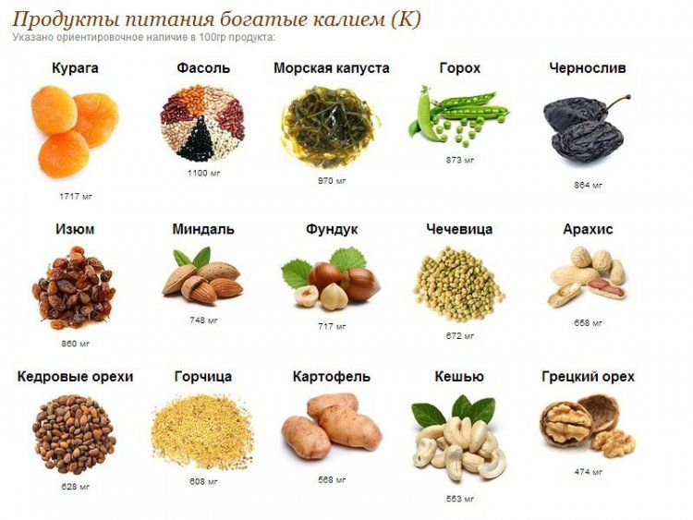
Рисунок 3.1 — Продукты питания богатые калием
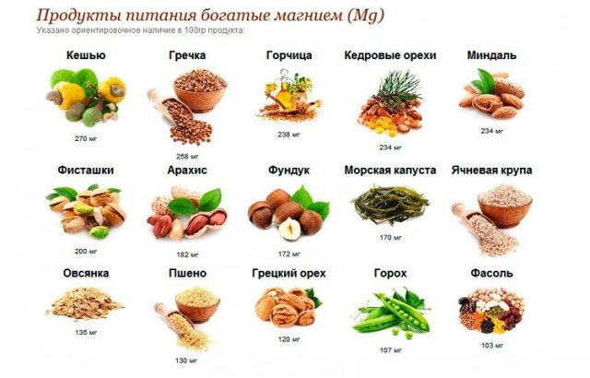
Рисунок 3.2— Продукты питания богатые магнием

Таблица 3.1 — Продукты питания с высоким содержанием калия и магния
Продукты | Содержание калия (в мг на 100 г. продукта) | Содержание магния (в мг на 100 г. продукта)
Кунжут | 497 | 540
Миндаль | 748 | 234
Халва подсолнечная | 351 | 178
Морская капуста | 970 | 170
Шоколад горький | 715 | 133
Шоколад молочный | 462 | 68
Грецкий орех | 474 | 120
Курага | 1717 | 105
Чернослив | 864 | 102
Грибы белые сушеные | 3937 | 102
Шпинат (зелень) | 774 | 82

4 Нормы потребления калия и магния
Чтобы узнать, сколько магния нужно употреблять именно вам, рассчитайте его количество по формуле (1). Максимальная суточная дозировка – 800 мг [4].
, (1)
где 5 — коэффициент, мг;
m – вес человека, кг.
Суточная норма потребленя калия для людей старше 18 лет рассчитывается по формуле (2). Исключение составляют спортсмены и люди, занятые тяжелым физическим трудом, для них норма потребления калия должна быть увеличена до 2500-5000 мг. Для детей до 18 лет суточное потребление рассчитывается в пределах 16-30 мг на каждый килограмм веса [5].
, (2)
где 2000 — коэффициент, мг;
t – возраст человека, лет.

5 Вспомним математику

5.1 Статистика документа
В таблице 5.1 приведена статистика документа.
Таблица 5.1 — Статистика документа
 | Общее | Среднее на странице | Среднее в слове
Страницы | 14
Слова | 1089 | 77,79
Буквы | 7988 |  | 7,34

Средний размер слова подсчитывался с использованием формулы (3).
, (3)
где Б — количество букв;
Сл – количество слов.
Среднее число слов на странице подсчитывалось с использованием формулы (4).
, (4)
где Ст — количество строк;
Сл – количество слов.

5.2 Основные тригонометрические тождества
Основные тригонометрические тождества представляют собой равенства, устанавливающие связь между синусом, косинусом, тангенсом и котангенсом одного угла, и позволяют находить любую из этих тригонометрических функций через известную другую (5, 6, 7, 8, 9, 10).
, (5)
где sin(a) – синус угла a;
cos(a) – косинус угла a.
, (6)
где sin(a) – синус угла a;
cos(a) – косинус угла a;
tan(a) – тангенс угла a.
, (7)
где sin(a) – синус угла a;
cos(a) – косинус угла a;
cot(a) – котангенс угла a.
, (8)
где tan(a) – тангенс угла a;
cot(a) – котангенс угла a.
, (9)
где cos(a) – косинус угла a;
tan(a) – тангенс угла a.
, (10)
где sin(a) – синус угла a;
cot(a) – котангенс угла a.

Источники
1. Продукты-лидеры по содержанию магния и калия [Электронный ресурс]. - Режим доступа: https://ru.siberianhealth.com/ru/blogs/pitanie/produkty-lidery-po-soderzhaniyu-magniya-i-kaliya/ (дата обращения: 22.09.2020)
2. Список продуктов, содержащих калий и магний для здоровья сердца и сосудов [Электронный ресурс]. - Режим доступа: https://wikifood.online/organi/serdce/produkty-dlya-ser-soderzhashhie-kalij-i-magnij.html (дата обращения: 22.09.2020)
3. Дисбаланс электролитов и его роль в развитии сердечно-сосудистых заболеваний [Электронный ресурс]. - Режим доступа: https://umedp.ru/articles/disbalans_elektrolitov_i_ego_rol_v_razvitii_serdechnososudistykh_zabolevaniy.html (дата обращения: 22.09.2020)
4. Нужен ли вам магний и как его принимать [Электронный ресурс]. - Режим доступа: https://ru.siberianhealth.com/ru/blogs/zdorove/nuzhen-li-vam-magniy-i-kak-ego-prinimat/#:~:text=Stress%20Re.Live-,%D0%A1%D1%83%D1%82%D0%BE%D1%87%D0%BD%D0%B0%D1%8F%20%D0%BD%D0%BE%D1%80%D0%BC%D0%B0%20%D0%BF%D0%BE%D1%82%D1%80%D0%B5%D0%B1%D0%BB%D0%B5%D0%BD%D0%B8%D1%8F%20%D0%BC%D0%B0%D0%B3%D0%BD%D0%B8%D1%8F,%D0%9C%D0%B0%D0%BA%D1%81%D0%B8%D0%BC%D0%B0%D0%BB%D1%8C%D0%BD%D0%B0%D1%8F%20%D1%81%D1%83%D1%82%D0%BE%D1%87%D0%BD%D0%B0%D1%8F%20%D0%B4%D0%BE%D0%B7%D0%B8%D1%80%D0%BE%D0%B2%D0%BA%D0%B0%20%E2%80%93%20800%20%D0%BC%D0%B3. (дата обращения: 22.09.2020)
5. Калий — регулятор обмена веществ [Электронный ресурс]. - Режим доступа: https://www.protera.by/promo/water/kaliy-regulyator-obmena-veshchestv/#:~:text=%D0%A1%D1%83%D1%82%D0%BE%D1%87%D0%BD%D0%B0%D1%8F%20%D0%BD%D0%BE%D1%80%D0%BC%D0%B0%2C%20%D0%B8%D0%B7%D0%B1%D1%8B%D1%82%D0%BE%D0%BA%20%D0%B8%20%D0%BD%D0%B5%D0%B4%D0%BE%D1%81%D1%82%D0%B0%D1%82%D0%BE%D0%BA%20%D0%BA%D0%B0%D0%BB%D0%B8%D1%8F&text=%D0%94%D0%BB%D1%8F%20%D1%81%D0%BE%D1%80%D0%BE%D0%BA%D0%B0%D0%BB%D0%B5%D1%82%D0%BD%D0%B5%D0%B3%D0%BE%20%D1%87%D0%B5%D0%BB%D0%BE%D0%B2%D0%B5%D0%BA%D0%B0%20%D0%BD%D0%BE%D1%80%D0%BC%D0%B0%20%D1%81%D0%BE%D1%81%D1%82%D0%B0%D0%B2%D0%B8%D1%82,%D1%83%D0%B2%D0%B5%D0%BB%D0%B8%D1%87%D0%B5%D0%BD%D0%B0%20%D0%B4%D0%BE%202500%2D5000%20%D0%BC%D0%B3. (дата обращения: 22.09.2020)

